Министерство образования и науки, молодежи и спорта Украины
Национальный технический институт Украины
«КПИ»

Лабораторная работа №5

Реконструкция картины теплового поля объекта контроля

Выполнил:
Студент группы

Киев 20

Лабораторная работа №5

Тема: реконструкция картины теплового поля объекта контроля.

Цель работы: научиться реконструировать тепловое поле пластины в
определенный момент времени.

- Основные положения.

1.1 Лучистый теплообмен

Радиационный теплообмен, осуществляется в результате процессов превращения внутренней энергии вещества в энергию излучения, переноса энергии излучения и её поглощения веществом. Протекание процессов Л. т. определяется взаимным расположением в пространстве тел, обменивающихся теплом, свойствами среды, разделяющей эти тела. Существенное отличие Л. т. от других видов теплообмена (теплопроводности, конвективного теплообмена) заключается в том, что он может протекать и при отсутствии материальной среды, разделяющей поверхности теплообмена, так как осуществляется в результате распространения электромагнитного излучения.
Лучистая энергия, падающая в процессе Л. т. на поверхность непрозрачного тела и характеризующаяся значением потока падающего излучения Q_{пад}, частично поглощается телом, а частично отражается от его поверхности (см. Рис 1.).
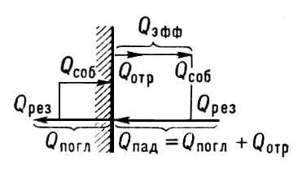
Рис 1. Потоки излучения при лучистом теплообмене (схема)
Поток поглощённого излучения Q_{погл} определяется соотношением:
Q_{погл} = А Q_{пад},
где А - поглощательная способность тела. В связи с тем, что для непрозрачного тела
Q_{пад} = Q_{погл} + Q_{oтр},
где Q_{oтр} - поток отражённого от поверхности тела излучения, эта последняя величина равна:
Q_{oтр} = (1 - А) Q_{пад},
где 1 - А = R - отражательная способность тела. Если поглощательная способность тела равна 1, а следовательно, его отражательная способность равна 0, то есть тело поглощает всю падающую на него энергию, то оно называется абсолютно чёрным телом.
Любое тело, температура которого отлична от абсолютного нуля, испускает энергию, обусловленную нагревом тела. Это излучение называется собственным излучением тела и характеризуется потоком собственного излучения Q_{соб}. Собственное излучение, отнесённое к единице поверхности тела, называется плотностью потока собственного излучения, или лучеиспускательной способностью тела. Последняя в соответствии со Стефана - Больцмана законом излучения пропорциональна температуре тела в четвёртой степени. Отношение лучеиспускательной способности какого-либо тела к лучеиспускательной способности абсолютно чёрного тела при той же температуре называется степенью черноты. Для всех тел степень черноты меньше 1. Если для некоторого тела она не зависит от длины волны излучения, то такое тело называется серым. Характер распределения энергии излучения серого тела по длинам волн такой же, как у абсолютно чёрного тела, то есть описывается Планка законом излучения. Степень черноты серого тела равна его поглощательной способности.
Поверхность любого тела, входящего в систему Л. т., испускает потоки отражённого излучения Q_{oтр} и собственного излучения Q_{coб}; суммарное количество энергии, уходящей с поверхности тела, называется потоком эффективного излучения Q_{эфф} и определяется соотношением:
Q_{эфф} = Q_{oтр} + Q_{coб}.
Часть поглощённой телом энергии возвращается в систему в виде собственного излучения, поэтому результат Л. т. можно представить как разность между потоками собственного и поглощённого излучения. Величина Q_{peз} = Q_{coб} - Q_{погл} называется потоком результирующего излучения и показывает, какое количество энергии получает или теряет тело в единицу времени в результате Л. т. Поток результирующего излучения можно выразить также в виде Q_{peз} = Q_{эфф} - Q_{пад}, то есть как разность между суммарным расходом и суммарным приходом лучистой энергии на поверхности тела. Отсюда, учитывая, что Q_{пад} = (Q_{coб} - Q_{peз}) / А, получим выражение, которое широко используется в расчётах Л. т.:
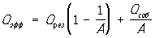.
Задачей расчётов Л. т. является, как правило, нахождение результирующих потоков излучения на всех поверхностях, входящих в данную систему, если известны температуры и оптические характеристики всех этих поверхностей. Для решения этой задачи, помимо последнего соотношения, необходимо выяснить связь между потоком Q_{пад} на данную поверхность и потоками Q_{эфф} на всех поверхностях, входящих в систему Л. т. Для нахождения этой связи используется понятие среднего углового коэффициента излучения, который показывает, какая доля полусферического (то есть испускаемого по всем направлениям в пределах полусферы) излучения некоторой поверхности, входящей в систему Л. т., падает на данную поверхность. Таким образом, поток Q_{пад} на какие-либо поверхности, входящие в систему Л. т., определяется как сумма произведений Q_{эфф} всех поверхностей (включая и данную, если она вогнутая) на соответствующие угловые коэффициенты излучения.
Л. т. играет значительную роль в процессах теплообмена, происходящих при температурах около 1000 °С и выше. Он широко распространён в различных областях техники: в металлургии, теплоэнергетике, ядерной энергетике, ракетной технике, химической технологии, сушильной технике, гелиотехнике.

2. Описание програмного обеспечения

2.1 Описание возможностей программы Temp.Keeper.

Программа предназначена для контроля и наблюдения за температурой и влажностью различных объектов или сред, в которые будут помещены датчики. Данная программа позволит Вам визуально наблюдать за происходящими изменениями, а так же контролировать нахождение указанных параметров в норме, предупреждая Вас звуковым сигналом, если потребуется. Измерение влажности основано на психрометрическом принципе, т.е. используется сухой и влажный термометр. Программа работает с цифровыми термометрами DS1820, DS18S20 фирмы Dallas Semiconductor через адаптер сети MicroLan, подключаемый к последовательному порту. Схему адаптера Вы можете найти в Приложении 1 файла помощи.

Основные возможности программы:
- Автоматическое нахождение подключенных датчиков по команде
- Индивидуальные настройки сигнализации для каждого датчика
- Два режима опроса, позволяющих работать как с датчиками, использующими паразитное питание, так и с датчиками с внешним питанием
- Отображение измеряемых параметров на графике для более удобной оценки их изменений
- Выдача выбранного для каждого объекта звукового сигнала
- Ведение лог-файла, который может быть полезен для дальнейшего анализа и сбора статистики
- Вычисление средней температуры в помещении при многоточечном контроле
- Отображение измеряемых параметров в системном трее для одного из датчиков
Программа рассчитана на работу под управлением ОС Windows 95, 98, NT4 (требуется Servis Pack 3 или выше), 2000, XP

2.2 Описание програмной среды MathLab

Визуализация и расчет теплового поля производится с помощью стандартной функции интерполяции програмной среды MathLab.

3. Экспериментальная установка

3.1 Блок-схема экспериментальной установки для востановления картины теплового поля приведена на Рис 2.

Нагревательный елемент
Персональный компьютер
Сеть температурных датчиков 1-Wire.
Объект контроля
Источник питания нагревателя

Рис.2 Блок-схема экспериментальной установки

В состав установки входят: источник питания нагревателя, нагревательный елемент, объект контроля, 5 температурных датчиков 1-Wire (соедененных в общую сеть Microlan),персональный компьютер с программами обработки информации.
1. Источник питания нагревателя – ЛАТР-1М;
2. Нагревательный елемент – Кварцевая лампа (КФО-05);
3. Объект контроля – пластина;
4. 5 температурных датчиков 1-Wire;
5. Пакет программ обработки (Temp.Keeper, MathLab);

4. Последовательность выполнения задания

1) Включить компьютер;
2) Соеденить адаптер линии 1-Wire с последовательным портом ПК (COM1,COM2);
3) Соеденить адаптер с датчиками;
4) Расположение датчиков в таком порядке:
А1
B2
D4
C3
E5
Adapter ML
5) Закрепить датчики на контрольной пластине (внешняя сторона), в точках, как указано на Рис 3

A(1) B(2)

E(5)

D(4) C(3)
Рис 3. Расположение датчиков на контрольной пластине

6) Запустить и настроить программу Temp.Keeper; для настройки которой, необходимо:
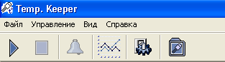

а) в меню программы – Управление - Настройка – закладка Основные выбрать:

- [Измерения] Быстрый опрос и Высокое разрешение;

б) закладка Лог выбрать:

- Записывать лог.
- [Настройки лог-файла] Записывать только при изменении температуры
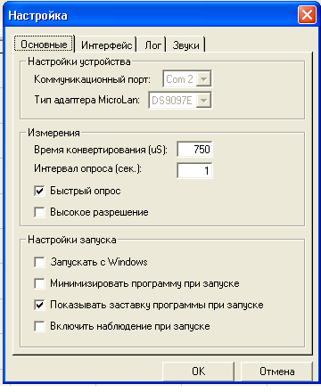
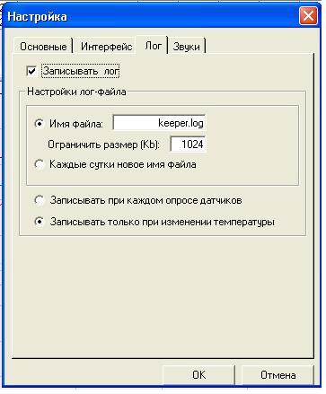
Нажатием на  начнутся измерения и запись значений в лог. файл. В рабочей области программы
можно проследить:

- динамику изменения показаний температуры
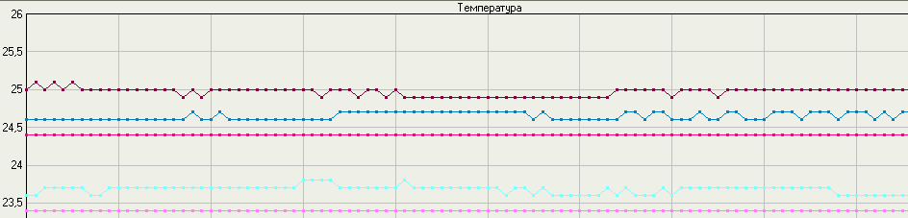

- общие данные о подключенных датчиках
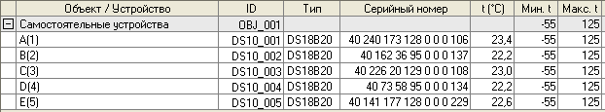
Рис 4.

7) Открыть из подкатолога фаил С://…./keeper.log. В нем выбрать указанные преподавателем значения температур(DS10_00n, где n порядковый номер, соответствующий номеру датчика (см. Рис.4 ) );
8) Запустить программу Vision (см. Рис. 5) :
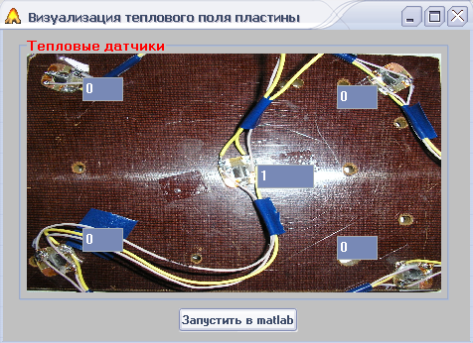

Рис5.
9) Вводим значения температур взятых из файла keeper.log в поля, которые расположены возле соответствующих датчиков, как показано на Рис.5;
10) После ввода значений, запускаем запускаем среду Mathlab нажатием на
11) В командной строке среды Mathlab вводим с клавиатуры: vision.
12) Нажимаем Enter.
13) В новом окне видим результат – картину теплового поля.
14) Проводим анализ полученного результата.

5. Установка и настройка программ (информация для преподавателя)

1) Устанавливаем программу Mathlab;
- переписываем модуль vision.m в директорию: C:// Mathlab/Work
2) Устанавливаем программу Temp.Keeper;
- после установки произвести регистрацию (Меню – Справка – Регистрация)*
2.1) Для инициализации датчиков проделываем следующее:
- Меню – Управление – Менеджер объектов – вкладка Самостоятельные устройства – Поиск устройств
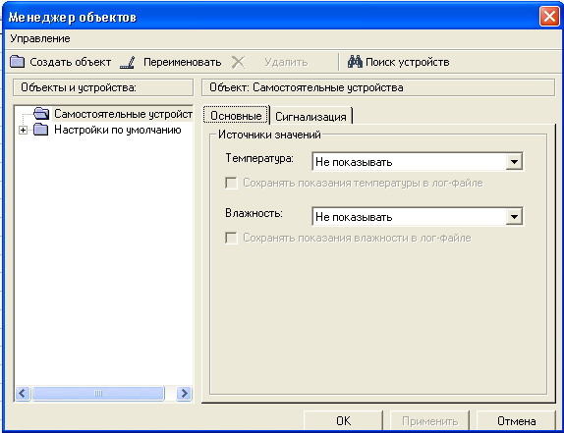

2.2) Подпись и нумерация устройств (в соответствии с Рис. 6)

А1
B2
D4
C3
E5
Adapter ML
Рис. 6
- Меню – Управление – Менеджер объектов – вкладка Самостоятельные устройства – переименовать (в соответствии с Рис.7)
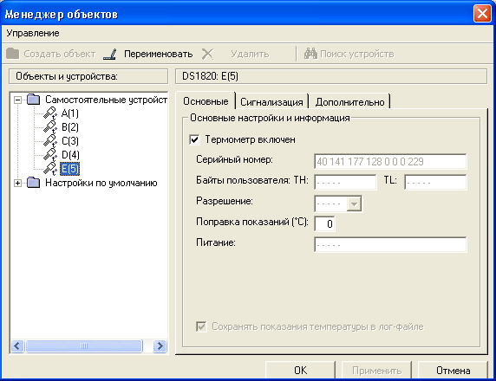

Рис.7
2.3) Настройки графиков:
- Меню – Вид – График или иконка 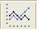
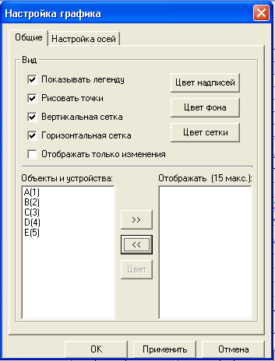
- Пошаговую настройку выполнить в соответствии с Рис. 8 - 10
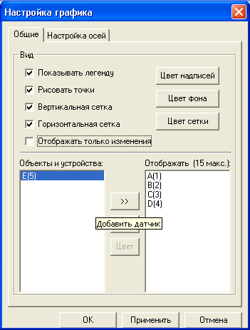

Рис. 8 Рис. 9

- в закладке Настройка осей выбрать формат времени и установить автомасштабирование (Рис.10)

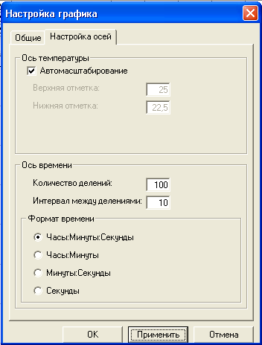

Рис.10

